Прочитайте стихи
Выучите понравившиеся наизусть
Пеликан
Под длинным клювом птичьим
Большой мешок забот:
Мешок набит добычей,
Когда набит живот.
В такой глубокой сумке
Легко хранить улов,
Который он за сутки
Поймал – и был таков.
(В. Решка)

Пин и Гвин
В Антарктиде, среди льдин,
Жили были Пин и Гвин.
Оба друга в черных фраках –
Видно, вкус их одинаков.
Ни мороза, ни метели
Не боятся два дружка.
На холодной спят постели,
Одеяло из снежка.
Им постель – любая льдина,
Рады льдине два пингвина.
Два веселых малыша.
И для Пина и для Гвина
Здесь погодка хороша.
(Е. Авдиенко)

Страусёнок Эму
Сочинил поэму:
«Папа – Эму, Эму – я
Длинноногая семья».
И получил в награду
Он плитку шоколада!
(Е. Григорьева)

Погляди, павлин какой,
Хвост, как веер расписной.
Не гордись, павлин, хвостом –
Прослывешь большим глупцом.
(Ф. Бобылёв)

Я вижу бегунов команду.
Вперед выходит страус нанду!
А репортаж на эту тему
Для вас готовил страус эму.
(И. Гамазкова)

Павлин
До чего красив павлин!
У него порок один:
Вся павлинья красота
Начинается с хвоста!
(Б. Заходер)

Попугай
- Если сможешь, угадай,
Что нам скажет попугай?
- То и скажет, полагаю,
Что вдолбили попугаю!
(Б. Заходер)

Эти птицы в наших лесах
Не живут…
Звонких песен весною они не поют.
Место их проживания –
Дальние страны,
Тундра, джунгли, моря, океаны…
А у нас обитают они в зоопарках.
Оперение в красках расписано ярких…

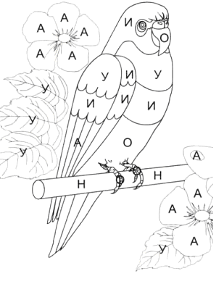

И петь не поёт
И летать не летает.
За что же тогда его
Птицей считают?...

У папаши и сынишки
Фраки, белые манишки.
Два серьёзных господина
Антарктических….

Весь день рыбак в воде стоял
Мешок рыбешкой набивал.
Закончив лов, забрал улов,
Поднялся ввысь – и был таков…

То не радуга, не пламя!
Что за птица? Угадай!
Целый день болтает с нами
Разноцветный…

Хвост раскрылся сам собой,
Словно веер расписной.
У хвоста есть властелин,
А зовут его …

Не страшны нам ветер жгучий,
И лихой мороз, и снег.
Мы имеем самый лучший,
Самый тёплый птичий мех…

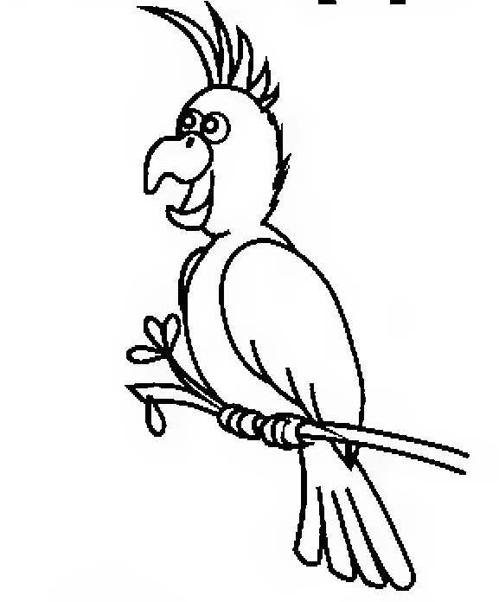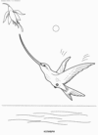
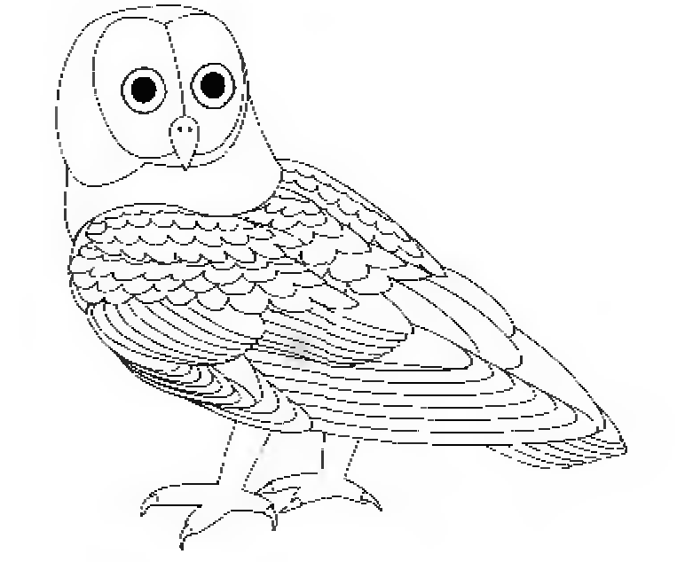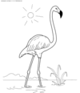
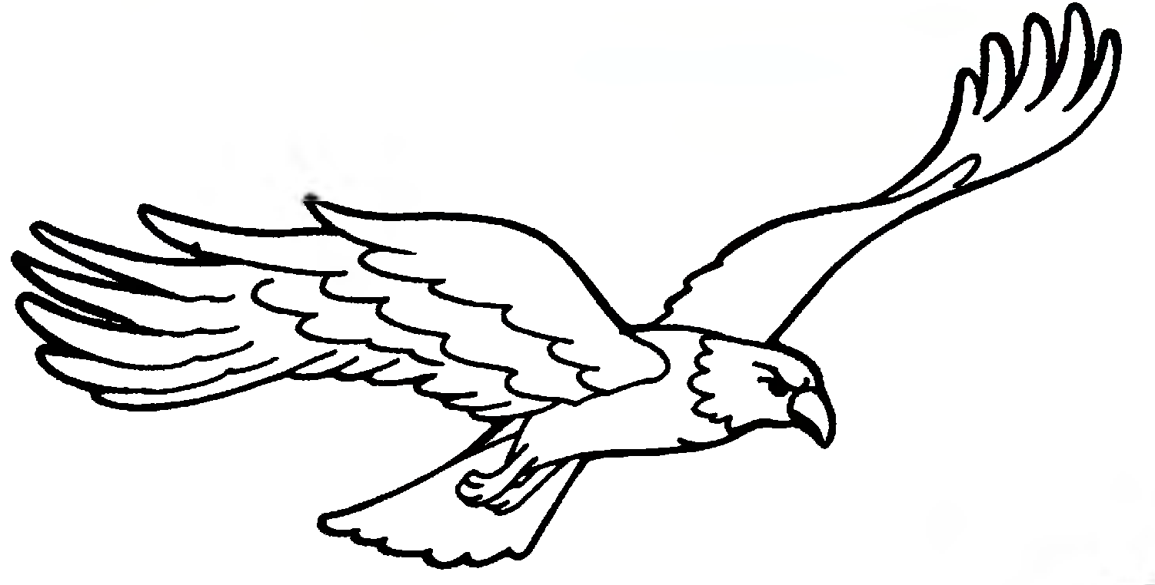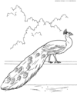
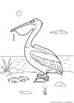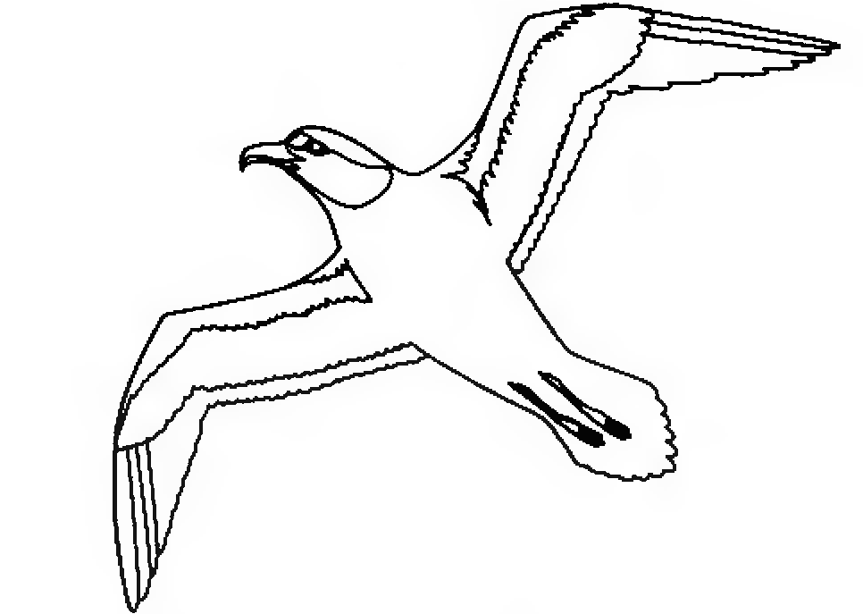
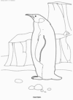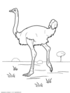

На скале он строит дом.
Разве жить не страшно в нем?
Нет, хозяин не боится
Со скалы крутой скатиться.
Два могучие крыла
У хозяина …

Говорливей не найду
Попугая …

Над волной она летает,
Рыбу из воды хватает,
Провожает корабли
И встречает близ земли…

Эта птичка-невеличка
Не у нас в лесах живёт.
А в Америке с цветочка
Каждый день нектарчик пьёт.

На одной ноге ночуют,
По морской воде кочуют…

Птицу на обложке раскрасьте в соответствующий буквам цвет:

А – красный цвет У – зелёный цвет

И – голубой цвет О – жёлтый цвет

Н – коричневый цвет

